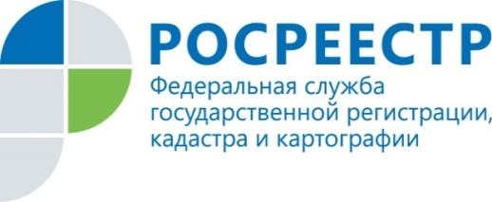 | 233 га земли определили под застройку в Курской области
233 гектаров земли определили для жилищного строительства в Курской области. Это 21 земельный участок. Они расположены в трех городах области: Курск, Железногорск и Курчатов. Это позволит построить более 35 тыс. кв.м. жилья.

По данным оперативного штаба при Управлении Росреестра по Курской области уже вовлечено в оборот с целью жилищного строительства 5 участков. Из них 2 земельных участок для строительства жилых домов и 3 – для многоквартирных домов. Участки расположены в г. Курчатове.

Информация о территориях, которые могут быть вовлечены в оборот в целях жилищного строительства, размещена на публичной кадастровой карте Росреестра. С помощью электронного ресурса застройщики и граждане могут выбрать подходящий земельный участок и направить заявку на его получение. Благодаря сервису «Земля для стройки» выбрать участок можно как на территории Курской области, так и за её пределами.

С уважением,
Башкеева Анастасия Алексеевна,
Пресс-секретарь Управления Росреестра по Курской области
Тел.: +7 (4712) 52-92-75
моб.: 8 (919) 213-05-38
Bashkeyeva@r46.rosreestr.ru

